贵州大学2021-2022学年第二学期考试试卷(B)
《概率论与数理统计》

注意事项：
1. 请考生按要求在试卷装订线内填写姓名、学号和年级专业。
2. 请仔细阅读各种题目的回答要求，在规定的位置填写答案。
3. 不要在试卷上乱写乱画，不要在装订线内填写无关的内容。
4. 满分100分，考试时间为120分钟。

题 号 | 一 | 二 | 三 | 四 | 五 | 总 分 | 统分人
得 分

得 分
评分人
一、选择题（10个小题，每小题2分，共20分）

（ ）1. 设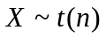, 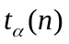为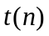分布的上（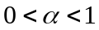）分位点, 则下列正确的为
A. 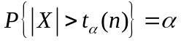 B.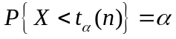
C. 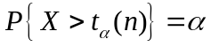 D.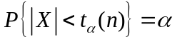
（ ）2．若总体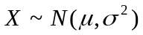，随机抽取样本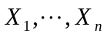,则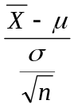服从的分布是
A. 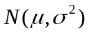 B. 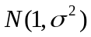 C. 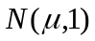 D. 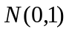

（ ） 3. 设标准正态分布的上(=0.025)分位点为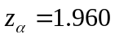,则分布函数在该点的函数值为
A. 0.975 B.1.960
C.0.196 D. 0.025
（ ）4. 设总体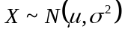，其中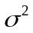未知，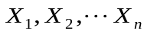是来自于总体的样本，下列关于样本的函数中，不是统计量为
A. 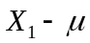 B. C. D.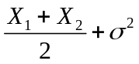
（ ）5. 设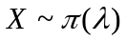(泊松分布)，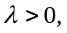 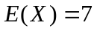，则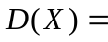
A. 49 B. 15 C. 7 D. 14
（ ）6. 设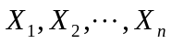为来自总体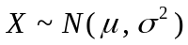的样本，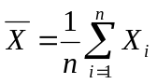， 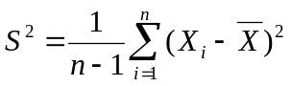，则服从自由度为的分布的是
A.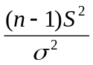 B.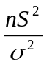 C.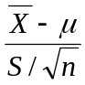 D.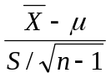
（ ）7．已知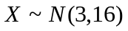，其均值与标准差分别为
A. 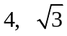 B. 4，3 C. 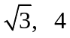 D. 3，4
（ ）8．设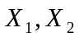是取自总体的样本, 未知参数有以下无偏估计，则最有效的估计是
A. 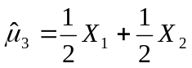 B. 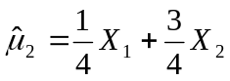
C. 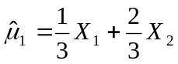 D. 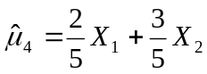
（ ）9．设随机变量与独立且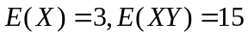，则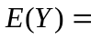
A. 10 B. 5 C. 7 D. 12
（ ）10. 设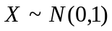，简单随机抽取样本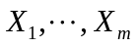，令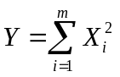，有统计量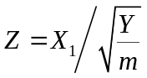，则统计量Z的分布为
A. 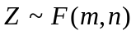 B. 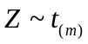 C. 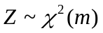 D. 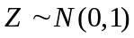

得 分
评分人
二、填空题（10小题，每小题2分，共20分）

1．连续型随机变量取任何给定值的概率均为 ；
2. 设随机事件A，B互不相容，且P(A)=0.3，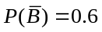，则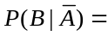 ；

3．设随机变量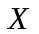与相互独立，且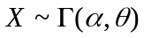，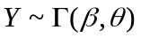，则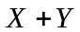服从的分布为 ；

4.设随机变量服从泊松分布，且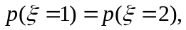则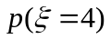= ；

5.设随机变量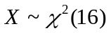，则其数学期望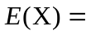 ；

6. 设为随机变量，且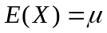，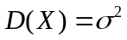，则对任意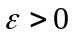，根据切比雪夫不等式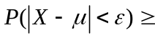 ；
7. 设连续型随机变量服从参数为的指数分布，则其方差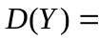 ；

8. 设随机变量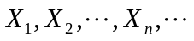相互独立，服从同一分布，且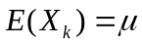，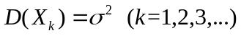，令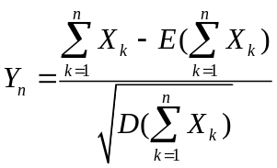，则根据中心极限定理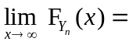 ；
9.设随机变量与相互独立，已知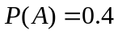，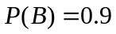，则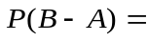 ；
10．总体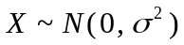，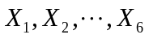为来自于总体的样本，，则统计量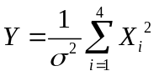服从 ；
得 分
评分人
三、简答题（5个小题，每小题4分，共20分）

- 设二维随机变量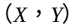的概率密度函数为

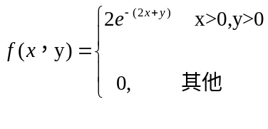
（1）求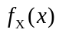，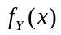； （2）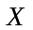与是否相互独立。

2、设随机变量与相互独立，且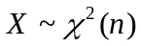，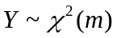，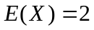，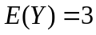，计算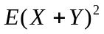。

3． 2013年智能手机市场是苹果、安卓和微软的天下， Q3统计市场占有率得到：安卓机81.9%、苹果iOS为12.1%、微软的WP8的6%。现已知三种智能手机的次品率为：安卓机5%、苹果机3%、WP8 7%。试求市场上智能手机的次品率。

4.设X为一离散型随机变量，其分布律为
X | -2 | -1 | 0 | 1 | 2
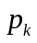 | 0.1 | 0.3 | 0.2 | 0.2 | 0.2
试求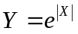的分布律。

5．已知男子有5%是色盲患者，女子有0.25%是色盲患者，今从男女人数相等的人群中随机挑选一人，恰好是色盲患者，问此人是男性的概率是多少？

得 分
评分人
四、计算题（3个小题，每小题10分，共30分）

- A公司从生产商购买牛奶。公司怀疑生产商在牛奶中掺水以谋利。通过测定牛奶的冰点，可以检测出牛奶是否掺水，天然牛奶的冰点温度近似服从正态分布，均值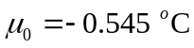，标准差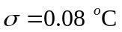。牛奶掺水可使冰点温度升高而接近于水的冰点温度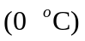。 测得生产商提交的16批牛奶的冰点温度，其均值为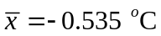，问在显著性水平下是否可以认为生产商在牛奶中掺水？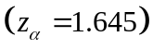

2．对于一个学生而言，来参加家长会的家长人数是一个随机变量，设一个学生无家长、1名家长、2名家长来参加会议的概率分别为0.05、0.8、0.15 。若学校共有400名学生，设各学生参加会议的家长人数相互独立，且服从同一分布，求参加会议的家长人数超过450的概率。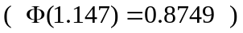

3．设为总体的一个样本，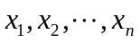为一相应的样本值，总体X的概率密度函数为
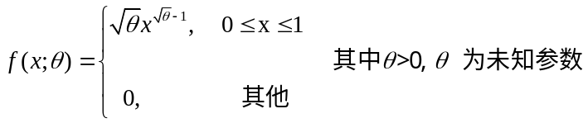
试用极大似然法估计总体的未知参数.

得 分
评分人
五、证明题（10分）

如果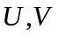满足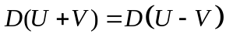，证明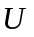与不相关。

